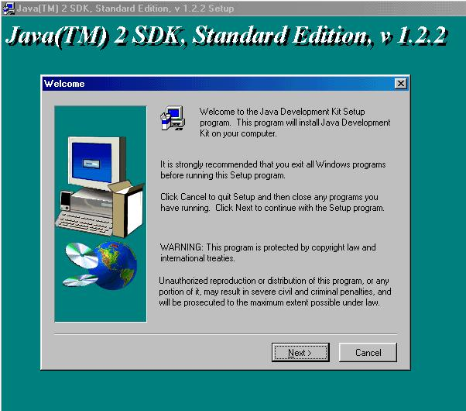
รูปที่ 15 แสดงการติดตั้งขั้นตอนที่ 1
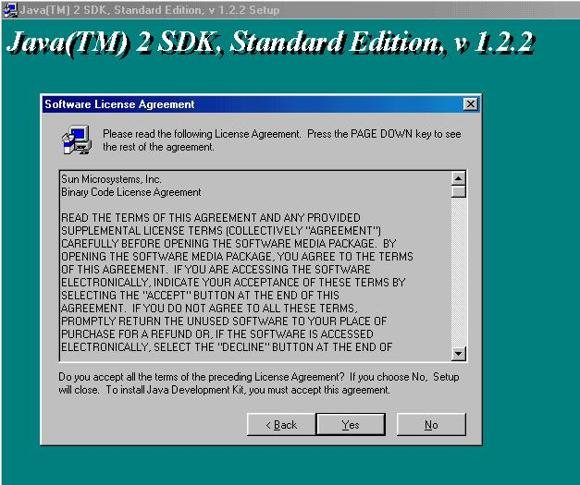

รูปที่ 16 แสดงการติดตั้งขั้นตอนที่ 2

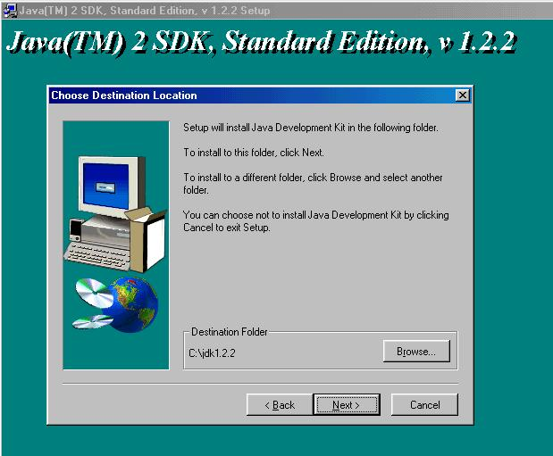
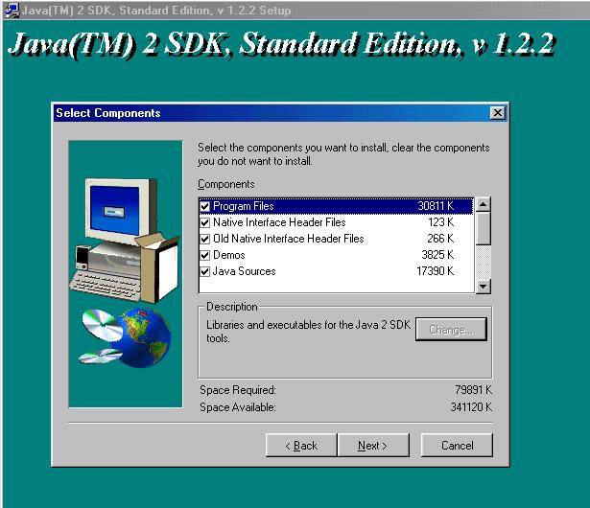
รูปที่ 17 แสดงการติดตั้งขั้นตอนที่ 3

รูปที่ 18 แสดงการติดตั้งขั้นตอนที่ 2

